หน่วยการเรียนรู้ที่ ๕
แตกต่างคือเรื่องธรรมดา

เวลา ๑๒ ชั่วโมง
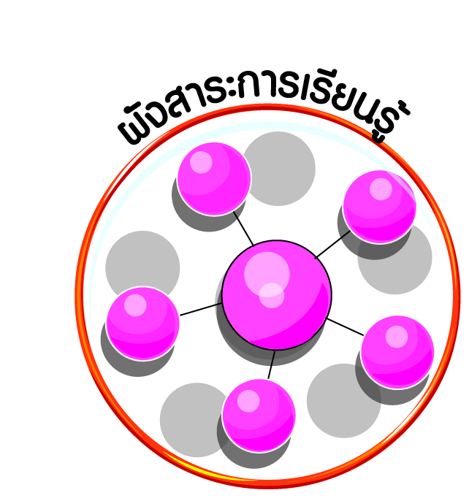
ผังสาระการเรียนรู้

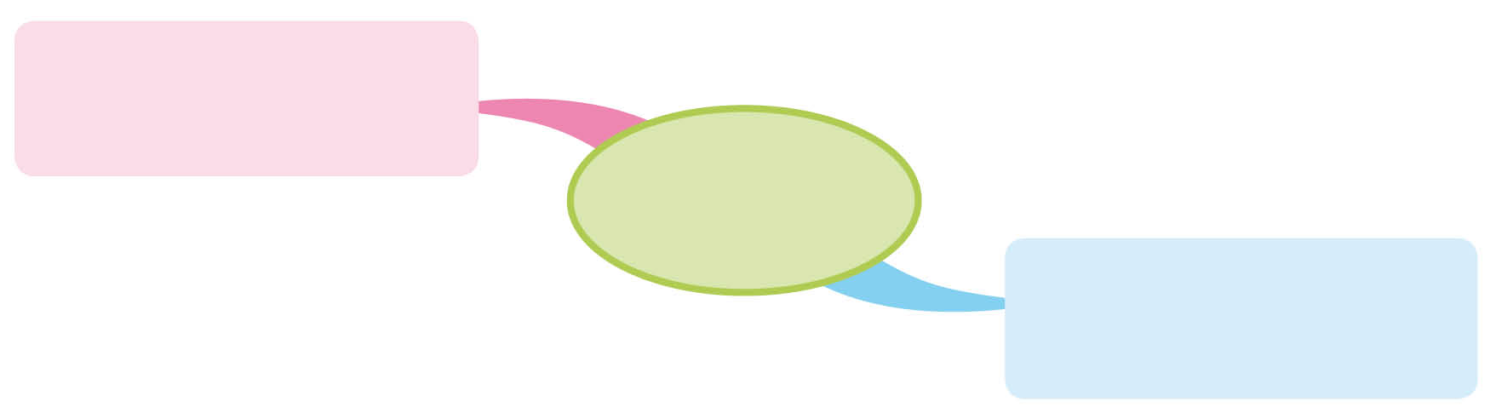
ความเหมือนและ
ความแตกต่างระหว่างบุคคล

แตกต่างคือเรื่องธรรมดา

ความขัดแย้งในห้องเรียนและ
การแก้ปัญหาโดยสันติวิธี


ผลการเรียนรู้

ยอมรับความเหมือนและความแตกต่างของตนเองและผู้อื่น (ข้อ ๘)
ยกตัวอย่างความขัดแย้งในห้องเรียนและเสนอวิธีการแก้ปัญหาโดยสันติวิธี (ข้อ ๙)
ปฏิบัติตนเป็นผู้มีวินัยในตนเอง (ข้อ ๑๐)





หน่วยการเรียนรู้ที่ ๕ แตกต่างคือเรื่องธรรมดา
แผนการจัดการเรียนรู้ที่ ๑ เรื่อง ความเหมือน-ความต่างในครอบครัว (๑)

ส ๑๑๒______หน้าที่พลเมือง ๑ กลุ่มสาระการเรียนรู้สังคมศึกษา ศาสนา และวัฒนธรรม

ชั้นประถมศึกษาปีที่ ๑ เวลา ๑ ชั่วโมง

ผลการเรียนรู้

- ยอมรับความเหมือนและความแตกต่างของตนเองและผู้อื่น (ข้อ ๘)
- ปฏิบัติตนเป็นผู้มีวินัยในตนเอง (ข้อ ๑๐)


สาระสำคัญ/ความคิดรวบยอด/หลักการ

ในสังคมทุกระดับซึ่งมีบุคคลตั้งแต่ ๒ คนขึ้นไป ย่อมมีความแตกต่างระหว่างบุคคล เป็นต้นว่า เพศ วัย เชื้อชาติ ภาษา ศาสนา ความสามารถ ความคิด ความเชื่อ อารมณ์ (ชอบ-ไม่ชอบ) การที่จะอยู่ร่วมกันอย่างมีความสุขจึงต้องยอมรับและเข้าใจในความแตกต่างของกันและกัน


สาระการเรียนรู้

- ความเหมือนและความแตกต่างระหว่างบุคคลในเรื่องเชื้อชาติ ภาษา เพศ สุขภาพ ความพิการ ความสามารถ ถิ่นกำเนิด


สมรรถนะสำคัญของผู้เรียน
ฐาน

 ความสามารถในการสื่อสาร
 ความสามารถในการคิด
- การคิดวิเคราะห์
- การคิดสังเคราะห์
- การคิดประเมินค่า
- การคิดอย่างมีวิจารณญาณ
- การคิดสร้างสรรค์
 ความสามารถในการแก้ปัญหา
 ความสามารถในการใช้ทักษะชีวิต


คุณลักษณะอันพึงประสงค์และค่านิยม
ฐาน

คุณลักษณะอันพึงประสงค์ | ค่านิยมหลักของคนไทย
- รักชาติ ศาสน์ กษัตริย์    - ซื่อสัตย์สุจริต    - มีวินัย    - ใฝ่เรียนรู้  - อยู่อย่างพอเพียง  - มุ่งมั่นในการทำงาน  - รักความเป็นไทย  - มีจิตสาธารณะ   | - มีความรักชาติ ศาสนา พระมหากษัตริย์    - ซื่อสัตย์ เสียสละ อดทน    - กตัญญูต่อพ่อแม่ ผู้ปกครอง ครูบาอาจารย์  - ใฝ่หาความรู้ หมั่นศึกษาเล่าเรียน ทั้งทางตรง  และทางอ้อม  - รักษาวัฒนธรรมประเพณีไทยอันงดงาม  - มีศีลธรรม รักษาความสัตย์ หวังดีต่อผู้อื่น    เผื่อแผ่และแบ่งปัน  - เข้าใจ เรียนรู้การเป็นประชาธิปไตย อันมีพระมหากษัตริย์ทรงเป็นประมุข ที่ถูกต้อง    - มีระเบียบวินัย เคารพกฎหมาย ผู้น้อยรู้จัก การเคารพผู้ใหญ่    - มีสติรู้ตัว รู้คิด รู้ทำ รู้ปฏิบัติ ตามพระราชดำรัสของพระบาทสมเด็จพระเจ้าอยู่หัว    - รู้จักดำรงตนอยู่โดยใช้หลักปรัชญาของเศรษฐกิจพอเพียง  - มีความเข้มแข็งทั้งร่างกายและจิตใจ ไม่ยอมแพ้ต่ออำนาจฝ่ายต่ำหรือกิเลส มีความละอาย เกรงกลัวต่อบาปตามหลักของศาสนา  - คำนึงถึงผลประโยชน์ของส่วนรวมและของชาติมากกว่าผลประโยชน์ของตนเอง  

ภาระงาน/ชิ้นงาน
ฐาน

(-)

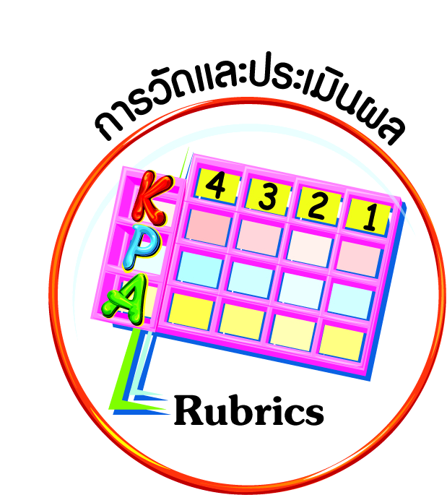
การวัดและประเมินผล
ฐาน

- แบบประเมินพฤติกรรมรายบุคคล
- การประเมินผลตามสภาพจริง (Rubrics)
- เกณฑ์การให้คะแนน (ระดับคะแนน-ระดับคุณภาพ)

การจัดกิจกรรมการเรียนรู้
ฐาน

- นักเรียนดูภาพสมาชิกในครอบครัวที่กำลังทำกิจกรรมต่าง ๆ กัน เช่น พ่อดูข่าว แม่อ่านนิตยสาร ลูกวาดการ์ตูน ปู่หรือตาสวดมนต์ ย่าหรือยายฟังเพลงไทยเดิม ครูบอกนักเรียนว่า เป็นภาพของครอบครัวหนึ่งที่สมาชิกในบ้านทำกิจกรรมต่าง ๆ กัน และตั้งคำถามให้นักเรียนช่วยกันตอบ ในประเด็นต่อไปนี้
- นักเรียนคิดว่าในภาพเหล่านั้นมีใครบ้าง เป็นผู้ชายกี่คน เป็นผู้หญิงกี่คน และอยู่ในวัยใดบ้าง
- นักเรียนคิดว่า ผู้ชายเหล่านั้นมีความสามารถเหมือนกันไหม แข็งแรงเหมือนกันไหม
ชอบสิ่งต่าง ๆ เหมือนกันไหม ถ้าไม่เหมือนกันเป็นเพราะเหตุใด
- นักเรียนคิดว่า ผู้หญิงเหล่านั้นมีความสามารถเหมือนกันไหม แข็งแรงเหมือนกันไหม
ชอบสิ่งต่าง ๆ เหมือนกันไหม ถ้าไม่เหมือนกันเป็นเพราะเหตุใด
- นักเรียนคิดว่า สิ่งใดที่ทำให้ทุกคนในครอบครัวอยู่ร่วมกันได้อย่างมีความสุข
- ครูและนักเรียนร่วมกันสรุป เช่น ในสังคมเล็ก ๆ คือ ครอบครัว สมาชิกมีทั้งความเหมือนและความแตกต่างกัน เช่น เพศเหมือนกันบางคน วัยใกล้เคียงกันบ้าง นับถือศาสนาเหมือนกัน เชื้อชาติเดียวกัน แต่ก็ยังมีความแตกต่างกันหลายอย่าง เป็นต้นว่า ชอบหลายอย่างต่างกันทั้ง อาหาร การแต่งกาย งานอดิเรก รายการโทรทัศน์ ประเภทหนังสือ ประเภทเพลง รวมทั้งยังมีนิสัยที่แตกต่างกันด้วย แต่สิ่งที่ทำให้ทุกคนอยู่ร่วมกันอย่างมีความสุขคือ ความรักที่มีต่อกัน พึ่งพากัน รับผิดชอบในหน้าที่ของตน
- มอบหมายนักเรียนกลับไปสอบถามสมาชิกในครอบครัวของตนว่า ใครชอบสิ่งใดบ้าง และไม่ชอบสิ่งใดบ้าง และแต่ละคนมีหน้าที่อะไรบ้าง แล้วกรอกข้อมูลในแบบสำรวจ
แบบสำรวจความเหมือน-ความต่างของสมาชิกในครอบครัว
สมาชิกในครอบครัว | สิ่งที่ชอบ | สิ่งที่ไม่ชอบ | หน้าที่ในครอบครัว


การจัดบรรยากาศเชิงบวก
ฐาน

ให้นักเรียนมีโอกาสได้เห็นแบบอย่างที่ดี ได้เรียนรู้การประพฤติปฏิบัติที่ถูกต้องดีงาม ร่วมกันแสดงความคิด ความรู้สึก แลกเปลี่ยนประสบการณ์เพื่อขยายการเรียนรู้ สามารถศึกษาจากสื่อและแหล่งเรียนรู้ที่หลากหลาย ครูเป็นผู้แนะนำแนวทางที่ถูกต้อง


สื่อการเรียนรู้และแหล่งการเรียนรู้
ฐาน

- ภาพการทำกิจกรรมต่าง ๆ ของสมาชิกในครอบครัว
- แบบสำรวจความเหมือน-ความต่างของสมาชิกในครอบครัว


ข้อเสนอแนะของผู้บริหารสถานศึกษา

______________________________________________________________________________
______________________________________________________________________________
______________________________________________________________________________
______________________________________________________________________________
______________________________________________________________________________
______________________________________________________________________________
______________________________________________________________________________
______________________________________________________________________________
______________________________________________________________________________
______________________________________________________________________________
______________________________________________________________________________
______________________________________________________________________________
______________________________________________________________________________
______________________________________________________________________________
______________________________________________________________________________
______________________________________________________________________________
______________________________________________________________________________
______________________________________________________________________________
______________________________________________________________________________
______________________________________________________________________________
______________________________________________________________________________
______________________________________________________________________________
______________________________________________________________________________
______________________________________________________________________________

ลงชื่อ_________________________ (ผู้บริหารสถานศึกษา)
(_________________________)
________/________/________
บันทึกหลังการสอน

ผลการจัดการเรียนการสอน
]
______________________________________________________________________________
______________________________________________________________________________
______________________________________________________________________________
______________________________________________________________________________
______________________________________________________________________________
______________________________________________________________________________

ปัญหา / อุปสรรค
]

______________________________________________________________________________
______________________________________________________________________________
______________________________________________________________________________
______________________________________________________________________________
______________________________________________________________________________
______________________________________________________________________________

แนวทางแก้ไข
]

______________________________________________________________________________
______________________________________________________________________________
______________________________________________________________________________
______________________________________________________________________________
______________________________________________________________________________
______________________________________________________________________________

ลงชื่อ_____________________________ (ผู้บันทึก)
(____________________________)
_________/__________/________

